Hei alle foreldrehelter!
Plutselig har vi alle fått en helt ny hverdag. Mange av dere skal nå sjonglere hjemmekontor og barn som skal følges opp, eller så jobber dere for å holde samfunnet i gang. Vi vet ikke akkurat når vi får møte dere alle igjen, men vi vil gjerne bidra til å gjøre den nye hverdagen litt enklere. Her kommer noen tips til hvordan man kan skape litt struktur og forutsigbarhet i den nye hverdagen, i tillegg til et utvalg gode nettressurser.

Visuell dagsplan
Dagene går gjerne litt i hverandre, og det kan være vanskelig å holde på rutiner. Med en dagsplan er alt litt mer forutsigbart, samt at det er lettere å holde strukturen når dagen er lagt opp og er visuelt tilgjengelig. Det kan være lurt å skille mellom ukedager og helg, og også visualisere dette for barna. Forslag til innhold i en dagsplan:
- Stå opp/morgenstell
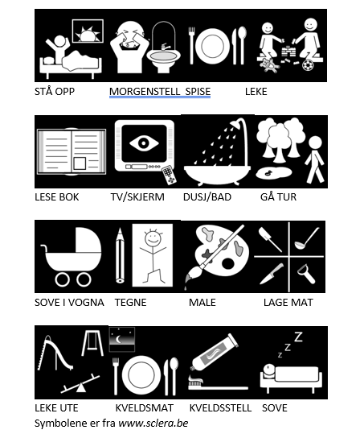
- Frokost
- Lek/aktivitet inne/ute
- Lunsj
- Evt. sovetid
- Leke ute/tur
- Middag
- Lek/tv
- Kveldsmat
- Kveldsstell
- Sove/Natt

Her ser dere også eksempler på symboler til dagstavle som dere står fritt til å bruke. Eventuelt kan dere tegne eller finne egne bilder på internett.

- Foreldresupport
Foreldresupport er en døgnåpen telefon- og chattetjeneste for omsorgspersoner som trenger hjelp, veiledning eller har behov for å lufte tankene sine med noen.
Ta kontakt dersom du trenger å lufte tankene dine med noen 💙💭

Hvordan skal man takle denne nye hverdagen, preget av hjemmekontor, usikkerhet, isolasjon, hjemmeskole eller hjemmebarnehage? Det er ikke uvanlig å kjenne på nye tanker og følelser i disse tider. Noen kan føle seg engstelig, anspent, bli lettere irritert, ha vansker med å konsentrere seg, eller slite med å sove.
Vi utvider tilbudet til Foreldresupport - nå kan også familier med eldre barn kan ta kontakt for råd og tips om hvordan man kan takle en ny krevende hverdag.
📞 116 123 (tast 2) eller chat med oss på foreldresupport.no

- Hvordan snakke med barn om korona?
https://helsenorge.no/koronavirus/barn-og-gravide?fbclid=IwAR2NR8e3vjhX_xUrDSbkgFAF85cvIxTqh849PMIW7w-xTO6Z8_ldjeSqL2w

Det finnes et hav av tips til aktiviteter der ute, og spesielt mange forslag dukker opp nå. Her kommer et utvalg av gode apper/nettressurser til dere:

- Brillebjørn – gratis lydbok
https://marvelous-speaker-2322.ck.page/ef0ea1e4ff
Ida Jackson, forfatteren bak «Brillebjørn»: Jeg vet at Brillebjørn-bøkene fungerer aller best når de ligner mest mulig på livet du og barna dine lever akkurat nå. Så jeg skrev en bok jeg har kalt: “Brillebjørn er hjemme fra barnehagen selv om han ikke er syk” og leste den inn på en MP3-fil til deg. Den er helt gratis og kommer alltid til å være det. Spill den for ungen din. Jeg håper den gir deg litt arbeidsro eller en tur på do. Kanskje jeg får gitt deg ti minutter pause. Har du ikke barn, høres ti minutter lite ut.

- Salaby
https://barnehage.salaby.no
Salaby har både bøker, musikkbibliotek og pedagogiske spill.
Salaby er vårt digitale læringsunivers for barnehage og grunnskole. Vi holder Salaby åpent så lenge myndighetene velger å holde skoler og barnehager stengt.

- Barnehageaktiviteter
https://barnehageaktiviteter.no
Mange tips om aktiviteter og leker. Gratis tilgang nå.
Brukernavn: foreldre@barnehageaktiviteter.no Passord: foreldre

- Polylino
Vi hos Polylino ønsker at alle barn skal få tilgang til å lytte og lese gode barnebøker på sitt språk. Også nå i korona-tider. Derfor vil vi gi alle foresatte med barn i barnehagen tilgang til Polylino home de neste 30 dagene.

Polylino home er en begrenset utgave av hovedtjenesten inneholdende færre bøker, men har alle språk som finnes i Polylino for barnehagen. Tilbudet er selvfølgelig gratis og uforpliktende. Last ned Polylino til nettbrett eller smarttelefon.
Logg inn med brukernavn: polylinohjem og passord: 987654321

- Aktiv og glad
http://aktivogglad.no
Aktiv og Glad er et nettbasert verktøy som bidrar til økt fysisk aktivitet, en sterkere psykisk helse, og en sunnere hverdag for skolebarn og foresatte. Kan også brukes av yngre barn. Gratis tilgang i en periode.

Ønsker dere alle lykke til videre i denne surrealistiske tiden. Vi håper vi får møte dere alle igjen snart.

Digital klem fra de ansatte i Reipå barnehage!

